위스키에 관해 알아보자.

맥아(麥芽)라고 하여 보리를 싹을 틔운 것. (발아 보리)
맥아가 제공한 당분을 효모가 먹고 분해하여 알코올과 탄산가스를 만들어내며,
효모(酵母)는 술이나 빵을 만들 때 발효에 관여하는 미생물을 말한다. 순우리말로는 뜸팡이라고도 한다.

* 양조주 : 효모가 재료를 발효를 시켜서 만듬.
와인은 포도, 막걸리는 쌀, 밀 등, 맥주는 보리 양조주 라고 할 수 있다.

로마 그리스 프랑스 : 와인
독일 이집트 : 맥주
스코트랜드 아일랜드 : 위스키 켈트족의 게일어로 우스게 바하에서 위스키가 됨

와인을 증류하며 브랜디가 되며, 막걸리(탁주)를 맑게 걸러 증류하면, 전통 소주가 되며, 맥주와 유사한 곡물 발효액을 증류하면 위스키가 된다.
위스키 잔에 관해 알아보자.
1온스 : 30ml(29.57353) 39ml
더블 : 60ml, 하프 : 15ml
글렌캐런(Glencairn) : 오목하게 생긴 잔, 향을 모아주는 역할을 한다.

(Scotch Whisky) : 5종
- 싱글 몰트 스카치 위스키 (Single Malt Scotch Whisky) : 한 증류소에서 나온 맥아(겉보리를 발아) 원료의 위스키만으로 된 것.
- 싱글 그레인 스카치 위스키 (Single Grain Scotch Whisky) : 한 증류소에서 나온 맥아 이외의 곡물 원료의 위스키만으로 된 것.
- 블랜디드 몰트 스카치 위스키 (Blended Malt Scotch Whisky) : 맥아 원료의 싱글 몰트 위스키만을 블렌딩한 위스키. 명칭이 통합되기 전에는 퓨어 몰트(pure malt), 베티드 몰트(vatted malt) 위스키라고도 불렀다. 그레인 위스키가 전혀 들어가지 않는것이 특징
- 블랜디드 그레인 스카치 위스키 (Blended Grain Scotch Whisky) : 맥아 외 곡물 원료의 위스키 만으로 섞은 것.
- 블랜디드 스카치 위스키 (Blended Scotch Whisky) : 맥아 원료의 위스키와 맥아 외 원료의 위스키를 섞은 것.
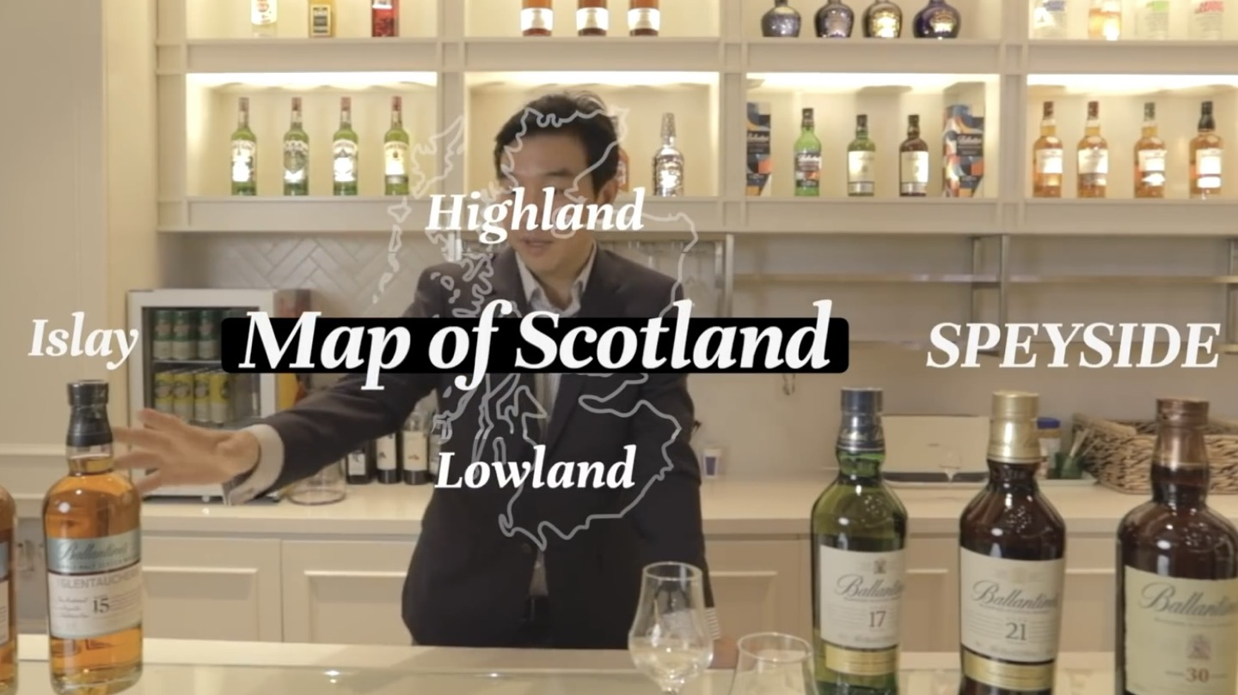
1) 싱글 몰트 위스키(Malt Scotch Whisky) : 100% (보리를 발아한 맥아)
싱글몰트(Single Malt Whisky) : 60% (보리로 만든 양조주를 단식 증류기에서 2번 이상 증류해야 한다는 법이 있음. 이때는 보드카 처럼 투명. 그러나 숙성해서 색이 변함.

스페이사이드(Speyside) : 과일향, 플로랄
- 글렌피딕 : Our Signature Malt (12년) , Solera (15년)
- 더 발베니 : 부드러운 질감과 고소한 단맛이 특징적이다. 더블우드 12년이 대중적으로 많은 인기가 있으며, 21년도 꾸준하게 사랑을 받고 있다.
- 더 맥켈란(MACALLAN) : 40% 12년 셰리오크. 바닐라 맛의 부드러움. 과일향. 오크 스파이시(하일랜드 안에 스페이사이드)
- 더 글렌리벳(꽃향기) : 시바스 리갈, 로얄 살루트의 원액
- 글렌그랜트
- 글렌모렌지
- 글렌버기 15년(발렌타인에 들어감.)

아일레이(Islay) : 피트향, 펀치(약품냄새)
- 로열 로크나가 (Royal Lochnagar) : 윈저의 핵심원액

2) 싱글 그레인 위스키 : 옥수수, 밀, 호밀 (맥아 제외)
: 연속 증류기(코페이 증류기)는 1번만 증류 하는데, 보리로 연속 증류기를 쓰면 몰트가 아닌 그레인이 됨)
맛이 없어서 판매가 잘되지 않음.
3) 블렌디드 위스키(Blended Scotch Whisky)
: 몰트(Malt) 40~50% 와 그레인(Grain) 60~55% 비율로 혼합. 우리가 음용하는 스카치 위스키의 대부분은 이 타입의 위스키이다.
(몰트는 개성이 강해서 블렌딩을 잘하는 사람이 값싼 그레인과 섞어서 판매하게됨)
: 조니워커, 발렌타인, J&B, 로얄살루트, 시바스리갈
3-1) 조니워커
조니워커 화이트 : 6년(1차 세계 대전에 단종)
조니워커 레드 : 10년(현재 NAS)
조니워커 블랙 : 12년
조니워커 더블 블랙 : (NAS)
조니워커 그린 : 15년 puremalt(유일한 블렌디드 몰트)
조니워커 골드 (회사 vip 관계자) 골드 리저브로 바뀜(NAS)
조니워커 골드 18년 : 플래티넘 18년으로 바뀜
-> ULTIMATE 18로 또 바뀜
조니워커 블루 15-60 : NAS : Non Age Statement
￼
3-2) 발렌타인
: Ballantine's이라는 이름을 보면, 일반적으로 아는 Valentine과 아무 상관 없음.
파이니스트 (Finest)
: NAS (6년 추정)
12년 (퓨어몰트) 바에서 발렌타인을 글라스로 주문하면 나오는 제품. 6년은 대중적이고 바디감이 부족하므로 온더락스로 마시려면 최소 12년은 되어야하나 개성없기론 둘째가라면 서러움.
15년 싱글몰츠 (Single Malts: 정우성과 이정재가 발렌타인의 단독 제품에 대한 첫 번째 광고를 찍은 위스키이다. 출시 초기에는 가격대비 퀄리티가 매우 훌륭한 제품이었지만 입소문을 타면서 가격이 수시로 올랐고, 그럼에도 불구하고 프리미엄을 얹지 않으면 구하기 힘들어질 정도로 인기를 이어간 바람에 결국 현재는 주류전문점 기준 병당 18만원 내외, 거의 창렬 경지까지 올랐다... 17년 (글렌버기 몰트) 부제는 ‘The Original’ 흔히 발렌타인하면 이걸 먼저 떠올릴 정도로 발렌타인 시리즈 중 가장 인지도가 높은 제품. 적당히 먹을 만하게 블렌딩된 제품이지만, 품질에 비해 고급적이라 가격이 경쟁 브랜드의 동급제품보다 꽤 나간다. 대한항공 프레스티지 클래스 라운지에서 제공되는 위스키이다.
21년 부제는 'Very Old'. 17년 제품보다 좀 더 숙성된 원숙미가 느껴지며 더욱 둥글어지고 부드러운 풍미가 특징이다. 17년보다는 30년 제품의 성격에 더 가까운 편. 700mm 한 병에 대형마트에서는 20만원 이상, 면세가 12~14만원 선물(실상은 뇌물)용으로 가장 각광받는 물건대한항공 퍼스트클래스 라운지에서 제공되는 위스키이다.
리미티드 (Limited)
: NAS (20년 추정), 부제는 ‘Rare’
23년 2019년 9월부터 대한민국 면세점 전용
30년 수많은 알중들이 세계 최고라고 착각하는 위스키다. 가격은 진짜 더럽게 비싼데 백화점에서 70cl 한 병에 90만원은 우습게 넘긴다. 반드시 면세점에서 구입하자.
40년 위스키의 연령 그 자체를 부제로 새긴 ('Fourty Year Old Blend') 제품으로, 연간 100병만 한정생산하는 물건.
3-3) J&B
: J&B RARE는 조니워커 레드 및 발렌타인 파이니스트와 함께 세계 위스키 판매량 1, 2, 3위를 다툼
J&B RARE(스탠다드) :
J&B JET (12년)
J&B RESERVE (15년)이 있다.
3-4-1) 시바스리갈 12 18 25
: 온더락해도 향 유지. 좋아짐
3-4-2) 로얄살루트 (시바스리갈의 프리미엄 21 38)
: 원래부터 세계적으로 유명한 위스키이지만,
박정희가 아껴 마셨던 술로도 알려져 있다. 한국에서는 꿈위 양주 가운데 하나지만, 서구권에서는 가성비가 좋지 못하다는 게 일반적인 의견인데, 좋은 술이긴 하지만 발렌타인과 마찬가지로 블렌디드 위스키 답게 개성이 부족하여 선물용이면 모를까 돈 주고 사먹기는 아깝다는 평. 그 쪽이나 한국이나 위스키 애호가들은 싱글 몰트 맥켈란이나 18년이나 글랜모랜지의 우드 피니시 라인업 등을 더 추천.
사실 가장 많이 팔리는 로얄 살루트 21년은 블렌디드 위스키라서 2017년 기준 면세가 13만원 정도로 발렌타인 21년이나 조니워커 블루와 비슷한 가격이다.
4) 버번 위스키(Bourbon Whiskey) : 옥수수 주원료 미국 켄터키주 북부
(증류해서 바로 판매, 51% 이상의 옥수수, 속을 태운 새 오크통에서 숙성, 여과 작업은 없음)
짐빔 : 1795년까지 7대를 거슬러 올라가는 유구한 역사를 지닌 아메리칸 위스키이다.
18세기, 미국 독립정부가 자금 마련을 위해 위스키에 과중한 세금을 부과하자, 많은 동부의 위스키 제조업자들이 켄터키주로 이주하게 되었고, 이것이 바로 버번 위스키와 짐 빔의 시작이다
5) 테네시 위스키 : 버번의 형제뻘. 버번의 아류 취급하나 실제는 더 고급술.
아메리칸 테네시주에서 만들어야 함.
버번위스키 제조 과정 + 사탕단풍나무의 숯으로 여과
잭다니엘
(4-5년 숙성. 스카치보다 짧음) 그래서 Old가 붙어있음.
(1860년대에 만들어져서 1895년에 병 고수)
(젠틀맨 잭은 숙성 후에 한번더 여과. 부드러움)
6) 아이리시 위스키
6-1) 제임슨 12년
툴라모어 듀 (Tullamore Dew)
부쉬밀 (Bushmills)
코네마라 (Connemara)
크나포그 캐슬 (Knappogue Castle)
파워스 (Powers)
7) 재패니스 위스키 (산토리)
- 싱글몰트
야마자키 (Yamazaki)
하쿠슈 (Hakushu)
- 블렌디드
히비키 (Hibiki)
가쿠빈 (kakubin)
타카라바(Takara Ba)
요이치 (Yoichi)
미야기쿄 (Miyagikyo)
- 그레인
치타(chita)
Hakushu 25 Year
Yamazaki 25 Year
Hibiki 21 Year
Doris Pine Barrens
Takaraba 17 Year
* 와인을 증류한 블랜디
: 과실 증류주
cognac : 프랑스의 브르도 지역중 꼬냑지방.
(레미마틴, 헤네시, 까뮤CAMUS, 마르텔)
: 포도로 만들고 2번 증류해서 프랑스산 오크통에 숙성
레미마틴 < Louis XIII(루이13세)
헤네시 < 나폴레옹
마르텔 < 꼬르동 블루 (Cordon Bleu):
vs : Very Special (최소 2년이상 숙성)
vsop : Very Superior old pale (최소 4년)
나폴레옹
xo : Extra Old (최소 6년에서 2018년 부터 10년)
오다쥬 : 최소 20년
* 남미의 피스코.
1) 테킬라 : 멕시코 데낄라 지역 중에서 할리스코 주에서 나온것만 인정.
(호세쿠엘보, 미국테킬라 페트론)
Sauza : 메스깔(MEZCAL)
호세쿠엘보 : 데낄라 데 메스깔(후에 메스깔을 띄고 데낄라로 브랜드 독립)
* 숙성이 없는 보드카(오크향이 없음)
러시아 폴란드 1,2차 전쟁
감자, 밀, 옥수수
숯 필터(차콜 필터)를 거침.
무색, 무취 : 콘제너를 제거함.
ㅇ :
그레이 구스(Grey Goose)
: 앱솔루트 스미 보다 2배 가격.
벨베디어(Belvedere) : 폴란드 보드카
스피리터스 : 97% 객기치료제
앱솔루트 :
스미노프 :
시락 :
￼
9) 진(gin) : 옥수수, 보리를 주원료로 식품을 첨가하여 증류한 술.
* 럼(rum) : (바카디)
옛날 뱃사람, 해적들이 많이 즐겼던 술.
사탕수수를 발효하여 증류시킨 술을 말합니다.
화이트럼 : 투명한 색. 숙성한 럼은 색이 변함.
골드럼 (2년)
다크럼 (8년)
* 스파클링 와인 vs 샴페인
샴페인은 프랑스 상파뉴지방에서 나온 스파클링와인을 "샴페인"이라고 부릅니다. 이외에 기포있는 와인은 스파클링으로 분류
- 메이커즈 마크 (Maker’s Mark), 미국: 220만 상자 (+11.8%)
- 산토리 토리스 (Suntory Torys), 일본: 230만 상자 (+16.1%)
산토리 히비키. 산토리 야마자키
- 에반 윌리엄즈 (Evan Williams), 미국: 260만 상자 (+4.9%)
- 시그램즈 7 (Seagram’s 7), 캐나다: 270만 상자 (-6.2%)
- 블랙 닛카 (Black Nikka), 일본: 320만 상자 (+6.7%)
- 산토리 가쿠빈 (Suntory Kakubin), 일본: 500만 상자 (+7.1%)
- 크라운 로열 (Crown Royal), 캐나다: 730만 상자 (+3.4%)
- 제임슨 (Jameson), 아일랜드: 750만 상자 (+93.%)
- 짐 빔 (Jim Beam), 미국: 970만 상자 (+9.8%)
- 잭 다니엘스 (Jack Daniel’s), 미국: 1,330만 상자 (+2.7%)
똑똑할수록
https://youtu.be/TKhGy-MlC0A?si=LT1wZ-T7MDtqwKCQ

